Digitalisierung: essentiell für eine erfolgreiche Energiewende und Basis für neue Geschäftsmodelle
Aufbruchstimmung bei den
ProCom-Energiemarkt-Tagen 2017
Aachen, 1. Dezember 2017 – Bei den „Energiemarkt-Tagen“, die das Aachener Unternehmen ProCom GmbH am 29. und 30. November in Berlin ausrichtete, hatten Veranstalter und Teilnehmer eines gemeinsam: Beide wollen die Zukunft der Energieversorgung aktiv mitgestalten. Der jährliche ProCom-Fachkongress bot den rund 100 Fachleuten aus Energieerzeugung, -verteilung, -handel und Industrie nicht nur Wissen zum optimierten Anlagenmanagement und zur wirtschaftlichen Vermarktung von Energie, sondern auch Know-how zur Digitalisierung und Inspirationen zu innovativen, informationsbasierten Geschäftsmodellen.
Digitalisierung immer wichtiger für Energieunternehmen
„Informationen spielen in der Energiewelt eine wichtige Rolle“, sagt Dr. Andreas Nolden, Geschäftsführer der ProCom GmbH. „Je mehr erneuerbare Energie den Strom- oder Wärmebedarf deckt und je komplexer die Prozesse sind, um Energieerzeugung und -verbrauch im Gleichgewicht zu halten, desto bedeutender ist die Kommunikations- und Informationstechnik.“ Als Beratungshaus mit Energiekompetenz unterstützt ProCom ihre Kunden, Prozesse zu automatisieren, IT-Lösungen umzusetzen und die Wertschöpfung in der Kette von der Energieerzeugung bis zum Markt zu optimieren.
Daten sind der Schlüssel zu neuen Geschäftsmodellen
Dass die Digitalisierung nicht nur dazu dient, bestehende Prozesse besser und wirtschaftlicher zu gestalten, wurde bei den Energiemarkt-Tagen ebenfalls deutlich: Start-ups präsentierten, wie Unternehmen vorhandene Informationsketten dafür nutzen können, ganz neue Geschäftsmodelle aufzubauen. Das Ziel: mit Daten Mehrwert fürs Unternehmen und für seine Kunden zu generieren. Die Palette der vorgestellten Ideen reichte vom userfreundlichen Stromvertrieb per App bis hin zu Smart-Home-Lösungen für Senioren.
40 Jahre ProCom – Anlass zum Feiern
Weniger fachlich ging es am Abend des ersten Konferenztages zu: Auf der Agenda stand die Jubiläumsfeier von ProCom: Vor 40 Jahren gründete Franz Scheidt das Unternehmen. Nachdem er vor sieben Jahren die operative Leitung in die Hände des geschäftsführenden Gesellschafters Dr. Max Scheidt und des Geschäftsführers Dr. Nolden, legte, übergab er im November 2017 auch die übrigen Unternehmensanteile an seinen Sohn und somit die Firma voll und ganz in die Hände der zweiten Generation.
Auch nach vier Jahrzehnten Unternehmensgeschichte ist der Pioniergeist jung wie am ersten Tag: „ProCom konnte in den letzten Jahren neue Kundenkreise und Märkte erschließen. An diese Erfolge möchten Dr. Nolden und ich gemeinsam mit dem ganzen Team anknüpfen und weitere Märkte im In- und Ausland erobern“, sagt Dr. Max Scheidt.
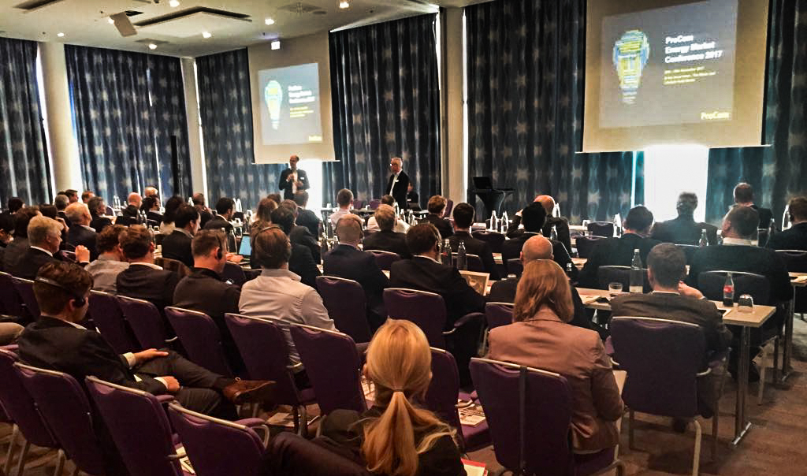
Impressionen von den ProCom-Energiemarkt-Tagen, die am 29. und 30. November in Berlin stattfanden. (Bild: ProCom)
Das Bild steht unter diesem Link zum Download bereit.
Presse- und Öffentlichkeitsarbeit:

ProCom GmbH
Anke Dieterich
Luisenstraße 41
52070 Aachen
Tel. +49 241 51804-105
Fax +49 241 51804-30
Anke.Dieterich@procom.de
www.procom.de
Press’n’Relations II GmbH
Ralf Dunker
Gräfstraße 66
81241 München
Tel. +49 89 5404722-11
Fax +49 89 5404722-29
du@press-n-relations.de
www.press-n-relations.de

Bei Veröffentlichung bitten wir um zwei Belegexemplare.
Über ProCom GmbH
Die ProCom GmbH ist ein erfolgreiches Familienunternehmen mit deutlicher Wachstums- und Internationalisierungsstrategie.
Als Entwicklungsspezialist für schneidende und trennende Verfahren rüstet ProCom Automation schon seit über 30 Jahren Maschinenserien mit hochentwickelter CNC-Soft-und Hardware sowie CAM-Lösungen aus. Das Unternehmen investiert in den europäischen und chinesischen Märkten sowohl in dieses etablierte, ausbaufähige Angebot als auch in zukunftsweisende Leistungen im Bereich Industrie 4.0.
Im Geschäftsbereich Energie berät ProCom in zentralen Fragen von Energieerzeugung und -handel. Mit Prozess- und IT-Wissen begleiten ProCom-Berater die Umsetzung strategischer Vorgaben bis in den operativen Betrieb. IT-Lösungen von ProCom sorgen für die optimale Vermarktung von Energieportfolios in allen Zeithorizonten und Märkten.

